WIE GEHT ES WEITER MIT DEM JUGENDAUSTAUSCH, URSULA GERVASI?
Juli 2020
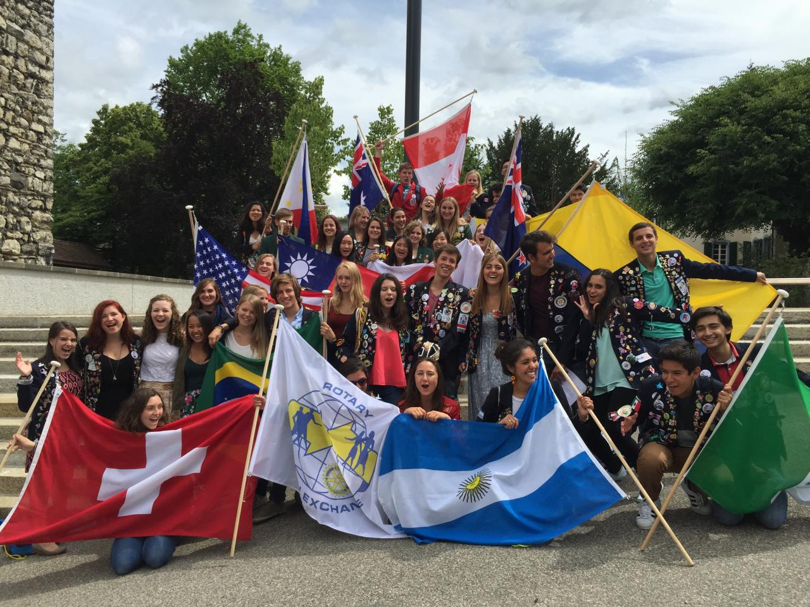Wegen COVID-19 hat sich beim Jugendaustausch einiges geändert. "Es bleibt nur zu hoffen, dass sich die Pandemie bis 2021-2022 derart stabilisiert, dass ein Austausch auch möglich sein wird", sagt Ursula Gervasi.
Nach 15 Jahren gibt Rot. Ursula Gervasi die Geschäftsleitung des Rotary Jugendaustauschs Schweiz/Liechtenstein ab. Im Interview blickt sie zurück auf viele eindrückliche Momente und erzählt, was die Coronakrise für die Zukunft des Jugendaustauschs bedeutet.
Seit 15 Jahren bist du Geschäftsführerin des Rotary Jugendaustauschs Schweiz-Liechtenstein. Wieso engagierst du dich schon so lange für diese Organisation?
Die Arbeit im Rotary Jugendaustausch ist so abwechslungsreich, so bereichernd und komplex, dass man fast nicht mehr davon loskommt. Jeder Tag bringt neue Herausforderungen, langweilig wird es nie. Auf allen Ebenen arbeitet man mit Menschen zusammen, mit Jugendlichen und deren Eltern, den Gastfamilien, den Jugendaustauschleitern und Counsellors in den Rotary Clubs, mit den internationalen Partnern. Der Rotary Jugendaustausch mit all seinen Facetten ist zu meinem zweiten Zuhause geworden. Ich könnte ein ganzes Buch füllen mit vielen kleinen Geschichten; die negativen und problembehafteten Erfahrungen würden dabei nur einen sehr, sehr kleinen Teil einnehmen.
Wie bist du überhaupt zum Rotary Jugendaustausch gekommen?
Angefangen hat alles 2002/2003, als mein jüngster Sohn Ivo mit Rotary ein Austauschjahr in Oregon/USA machen durfte. Bis zu diesem Zeitpunkt kannte ich Rotary nicht wirklich. Mein damaliger Arbeitgeber war Rotarier und verantwortlich für den Jugenddienst in seinem Club. Jeden Freitag kamen Jugendliche in unser Büro und trafen sich mit ihrem YEO (Youth Exchange Officer), um anschliessend in den Club zum Lunch zu gehen. Neugierig wie ich bin, habe ich mich bei ihm erkundigt, was es mit diesen Jugendlichen auf sich hat und er hat mir Rotary und das Austauschprogramm in kurzen Zügen erklärt. Mit dem Austauschjahr meines Sohnes und dem Hosting von Austauschschülern in unserer Familie habe ich erlebt, wie unglaublich toll dieses Programm organisiert ist, die sehr enge Vorort-Betreuung, die weltweite Vernetzung. Wohl das einschneidendste Erlebnis war, als mein Sohn auf dem Hinflug in die USA in Portland mitten in der Nacht hängen blieb, weil der Flug Verspätung hatte. Ein Rotarier erkannte aufgrund des Blazers, den Ivo trug, dass er ein Rotary Austauschschüler war und half ihm in dieser schwierigen Situation.
Hast du selbst einmal einen Austausch gemacht oder ist dir diese Erfahrung verwehrt geblieben?
Leider durfte ich nie einen Austausch machen. Als älteste von sieben Kindern, aufgewachsen auf einem Landwirtschaftsbetrieb im Freiamt, wäre dies auch nie ein Thema gewesen. Da wurden alle Hände auf dem Betrieb gebraucht. Aber meine Zeit beim Rotary Jugendaustausch war so etwas wie ein sehr langes Austauschjahr: Ich habe viele verschiedene neue Kulturen kennengelernt, meine Sprachkenntnisse verbessert und viele neue Freundschaften fürs Leben geschlossen.
Was hat sich mit der Coronakrise für den Rotary Jugendaustausch geändert?
Sehr vieles hat sich geändert. So mussten alle Anlässe abgesagt werden, auch das Highlight, die 17-tägige Europa-Tour. Wir haben mit den Austauschschülern Online-Meetings durchgeführt, um den Kontakt zu halten. Zusammen mit ROTEX, unserer Alumni-Organisation, haben wir eine Baking-Challenge durchgeführt, aus welcher ein kleines Rezeptbüchlein entstanden ist. Die Reisefreiheit der Austauschschüler war sehr stark eingeschränkt. Sie konnten sich gegenseitig nicht mehr treffen und die Schule fand online statt.
Es ist anzunehmen, dass du vor allem im März und April mit dem Jugendaustausch sehr absorbiert warst. Was war die grösste Herausforderung?
Das ist richtig. In den Monaten März und April waren wir fast Tag und Nacht im Einsatz. Mit dem Shutdown haben wir unseren Krisenstab eingesetzt, der die Geschäftsführung des Vereins übernahm und alle wichtigen Entscheide fällte – so auch, dass wir das Austauschprogramm nicht abbrechen, wie das andere Organisationen gemacht haben, sondern es den Eltern und Schülern freistellen, ob die Austauschschüler nach Hause kommen/gehen wollen oder nicht. Eine grosse Herausforderung war sicher das Koordinieren der Rückflüge, aber auch die Kommunikation. Wichtig war eine transparente und regelmässige Kommunikation ohne Panik, aber auch ohne Verharmlosung der Situation. Diese Art der Kommunikation wurde sowohl von den Eltern wie auch von unseren Partnerdistrikten im Ausland sehr geschätzt.
Das Coronavirus verschwindet ja nicht einfach so. Was ändert sich in Zukunft im Rotary Jugendaustausch Schweiz-Liechtenstein wegen COVID-19?
Es wird sich einiges ändern. Dafür sorgt Rotary International mit noch mehr Vorschriften, was die Sicherheit der Austauschschüler betrifft. Diese zusätzlichen Auflagen treten ab Januar 2021 in Kraft und viele Länder werden Mühe haben, diese umsetzen zu können. Viele Distrikte haben sich vom Austauschjahr 2020-2021 völlig zurückgezogen, also auch kein verkürztes Austauschjahr ab Januar 2021, weil sie die Zeit brauchen, diese neuen Auflagen zu implementieren. Diese Massnahmen sind für uns alle nur schwer nachvollziehbar, haben wir doch weltweit die letzten vier Monate sehr gut gemeistert. Uns ist kein einziger Fall bekannt, wonach sich ein Austauschschüler infiziert hätte. Wir haben alles in unserer Macht Stehende getan für die Sicherheit unserer Austauschschüler. Die 100%ige Sicherheit im Jugendaustausch gibt es nicht. Es geht wohl vielmehr um die Frage, wie viel Verantwortung Rotary übernehmen kann oder will.
Wie sieht es mit den Anmeldungen aus? Gibt es aufgrund der aktuellen Situation noch genügend interessierte Jugendliche?
Dadurch, dass dieses Austauschjahr nur verkürzt ab Januar 2021 stattfinden kann, haben bis jetzt 41 Schüler ihr Austauschjahr auf 2021-2022 verschoben. Zudem haben wir bereits 40 Anmeldungen in den letzten sechs Monaten erhalten – auch während den Monaten April und Mai. Ich bin also sehr zuversichtlich, dass wir unser Ziel von 100 Outbounds 2021-2022 erreichen werden. Bleibt nur zu hoffen, dass sich die Pandemie bis dahin derart stabilisiert, dass ein Austausch auch möglich sein wird.
Welche positiven Erfahrungen ziehst du aus der Krise?
Sehr positiv überrascht war ich über das Durchhaltevermögen unserer Inbounds (Austauschschüler aus dem Ausland) und deren Gastfamilien während des Shutdowns. Die Situation war sicher für alle Beteiligten nicht immer einfach. Deshalb gebührt hier den Gastfamilien ein ganz grosses Dankeschön für ihr Engagement. Aber auch die Zusammenarbeit auf internationaler Ebene war hervorragend. Es fand ein reger Austausch statt über Online-Meetings oder WhatsApp-Gruppen. Aber auch der erste Grosseinsatz unseres Krisenstabs hat sich sehr bewährt. Ich bin froh, dass wir dieses Instrument zur Verfügung haben in Krisen wie diesen. Und dann ist da noch die grosse Wertschätzung für unsere Arbeit in dieser schwierigen Zeit, die wir von vielen Rotarierinnen und Rotariern erfahren durften, aber ganz speziell auch vom Governorrat Rotary Schweiz-Liechtenstein, der uns seine Unterstützung versichert hat.
Das Interview führte Noah Gabathuler, Online-Redaktor Rotary Distrikt 2000.

